Стеллаж серии СтМ

(СтМ 2134; СтМ 2144; СтМ 2154; СтМ 2164)

Соответствует требованиям
ТУ 3176-001-99159065-2014
Комплектация

№ | Наименование | Кол-во | Элементы
1 | Подпятник | 4 | 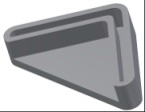
2 | Стойка | 4 | 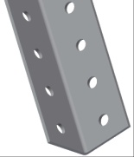
3 | Траверса | 8 | 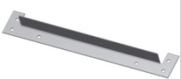
4 | Комплект крепежа М6х14 | 96 | 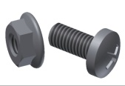
5 | Косынка | 16 | 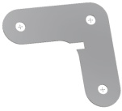
6 | Полка | Стеллаж СтМ 2134-12шт.  2144-16шт.  2154-20шт.  2164-24шт. | 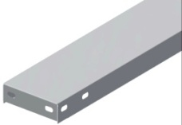
7 | Клипса-фиксатор | Стеллаж СтМ  2134-16шт.  2144-24шт.  2154-32шт.  2164-40шт. | 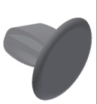

Допустимые нагрузки на отдельно стоящий Стеллаж СтМ

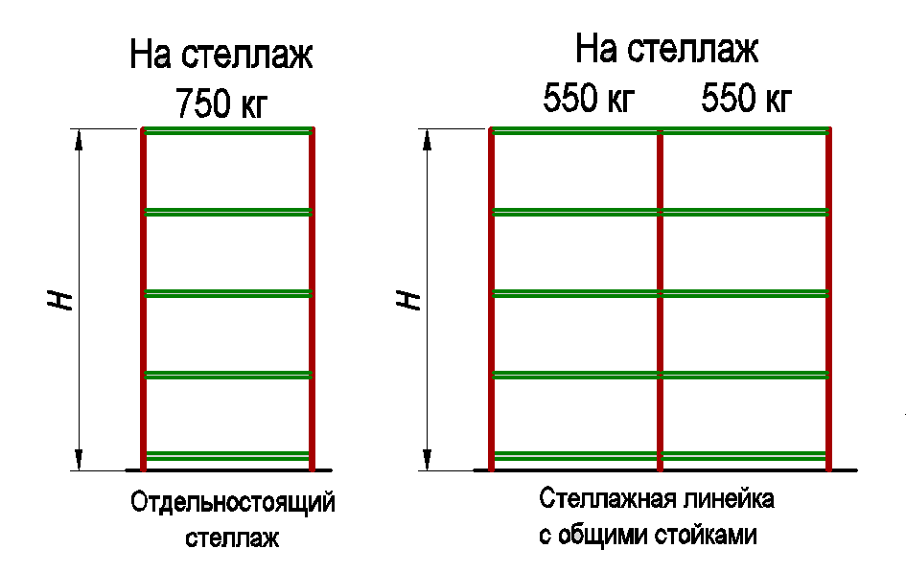

Осторожно! Металлические элементы имеют острые края!

Комплектовщик ______________________________(штамп)

ОТК______________________________(штамп)

Сделано в России г.Электросталь ООО "СтеллКо"
Инструкция по сборке.
Для сборки стеллажа вам понадобится крестовая отвертка.

1) В нижней части каждой стойки установите пластиковый подпятник (Рис.1).
2) Две стойки в сборе с подпятниками соединить между собой траверсами при помощи 2-х винтов М6х14 и 2-х гаек М6, крепёж сначала устанавливается в 2 нижних отверстия траверсы так чтобы ряд из верхних отверстий был свободен для дальнейшей установки полок. (Рис.2).
3) Устанавливая траверсы , распределите их по высоте стоек согласно необходимому расстоянию между полками (Рис.3).
- Соберите еще одну боковину стеллажа (Рис.3)
Установка полок :
4) Присоедините одну сторону полки к траверсе на одной боковине и закрепите крепежом м6х14, используя для крепежа 2 верхних отверстия на траверсе, затем установите противоположный край полки на противоположной траверсе второй боковины и закрепите винтами и гайками м6 вручную не затягивая до конца (Рис.4).
Одновременно вкладывайте косынку в полку так, чтобы паз косынки вошел во внутрь отбортовки полки и закрепите их крепежом вместе со стойкой вручную не затягивая до конца. (Рис.5).
Косынки устанавливаются на каждый ярус!
5) Затем наберите необходимое количество полок и закрепите винтами м6х14 и гайками м6 вручную не затягивая до конца (Рис.6).
6) Установите все полки (Рис.7).
7) С помощью клипс-фиксаторов закрепите полки друг с другом (Рис.8)
- Выровнять стеллаж вертикально и затянуть винты до упора.

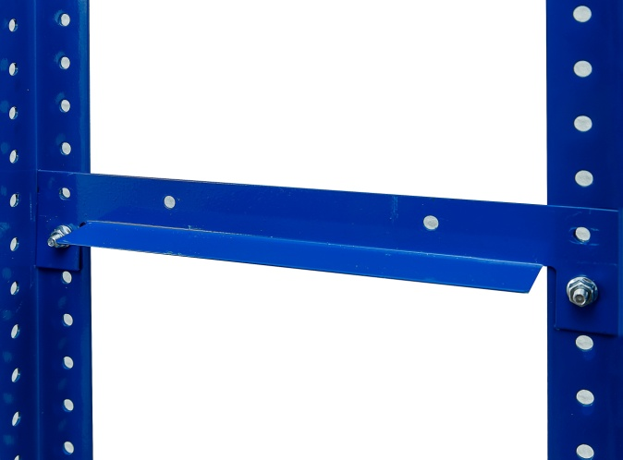
Рис.1 Рис.2
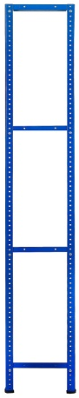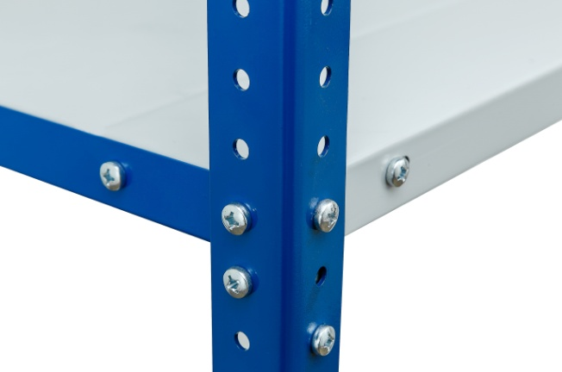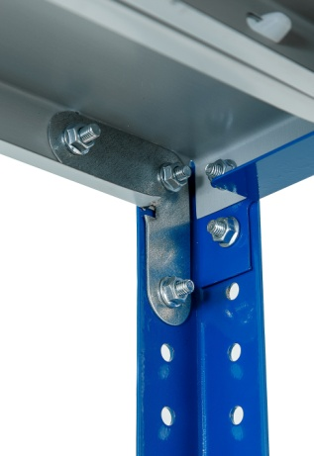
Рис.3 Рис.4 Рис.5 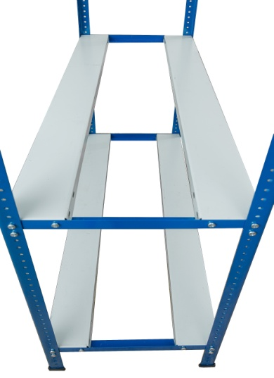 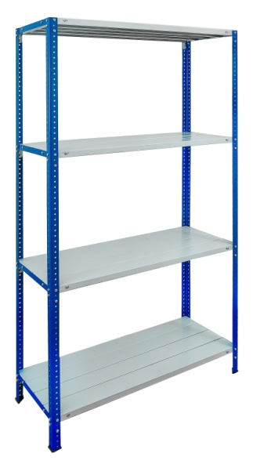Рис.7
Рис.6
Рис.8 